Taller de Procesos del Software
Evaluación objetiva de LogiTrack
Formativa I · Corte 2 · Tema 4: Métricas de software
Universidad Autónoma del Caribe
Profesor: Alfonso Villamizar
Presentado por: Sebastián Gonzalez – 92510206
Grupo: ________
Barranquilla, 8 de octubre de 2026

Secuencia aplicada en el taller: Datos → Medidas → Métricas → Indicadores → Interpretación → Decisiones. Los cálculos usan exclusivamente los datos del caso y cada resultado se interpreta frente a las referencias fijadas por CaribeLog.

Actividad 1 — Identificación y clasificación de métricas
Métrica | Clasificación | ¿Qué permite conocer? (por qué es relevante)
Disponibilidad | Producto | Estabilidad operacional de la plataforma. Es relevante porque los clientes de CaribeLog dependen de LogiTrack para despachar y hacer seguimiento a sus entregas.
Tasa de aprobación de pruebas | Producto | Qué proporción de lo probado funciona correctamente. Mide la calidad real del software ya verificado, no solo cuánto se ha probado.
Defectos críticos abiertos | Producto | Riesgo de falla grave en producción. Pondera la severidad, que un simple conteo de defectos no muestra; la referencia es 0.
Porcentaje de defectos corregidos | Proceso | Capacidad del equipo para cerrar los defectos encontrados y cuánto trabajo correctivo queda pendiente (defectos abiertos).
Tiempo medio de resolución (TMR) | Proceso | Eficiencia y rapidez con que el equipo atiende las incidencias; permite saber si el soporte puede sostener la operación.
Porcentaje de requisitos implementados | Proyecto | Avance funcional frente a lo planificado; indica cuánto alcance falta por construir antes de liberar.
Cobertura de ejecución de pruebas | Proyecto | Cumplimiento del plan de pruebas: cuánto del diseño de pruebas se ha ejecutado y, por tanto, cuánto riesgo sigue sin verificarse.
Esfuerzo promedio por requisito | Recursos | Horas de desarrollo consumidas por cada requisito implementado; sirve para estimar el esfuerzo de lo que falta.
La cobertura de ejecución se clasifica como métrica de proyecto porque mide el avance del plan de pruebas; en otros enfoques también puede considerarse de producto.

Actividad 2 — Cálculo de métricas

a. Porcentaje de requisitos implementados
Elemento | Detalle
Fórmula | Requisitos implementados / Requisitos planificados × 100
Sustitución | 132 / 150 × 100
Resultado | 88,0 % (unidad: %)
Interpretación | Se implementó el 88 % del alcance; faltan 18 requisitos. Queda 2 puntos porcentuales (pp) bajo la referencia de ≥ 90 % (con 3 requisitos más, 135, se cumpliría).

b. Cobertura de ejecución de pruebas
Elemento | Detalle
Fórmula | Casos ejecutados / Casos diseñados × 100
Sustitución | 216 / 240 × 100
Resultado | 90,0 % (unidad: %)
Interpretación | Quedan 240 − 216 = 24 casos sin ejecutar. Está 5 pp bajo la referencia de ≥ 95 % (se necesitan 12 casos más, hasta 228).

c. Tasa de aprobación de pruebas
Elemento | Detalle
Fórmula | Casos aprobados / Casos ejecutados × 100
Sustitución | 189 / 216 × 100
Resultado | 87,5 % (unidad: %)
Interpretación | No aprobaron 216 − 189 = 27 casos. Está 4,5 pp bajo la referencia de ≥ 92 %. Ejecutar (90 %) y aprobar (87,5 %) son conceptos distintos.

d. Densidad promedio de defectos
Elemento | Detalle
Fórmula | Defectos encontrados / Módulos desarrollados
Sustitución | 50 / 10
Resultado | 5 defectos/módulo
Interpretación | En promedio cada módulo tiene 5 defectos, pero el promedio no muestra cómo se distribuyen; por eso se analiza la distribución en la Actividad 3.

e. Porcentaje de defectos corregidos
Elemento | Detalle
Fórmula | Defectos corregidos / Defectos encontrados × 100
Sustitución | 40 / 50 × 100
Resultado | 80,0 % (unidad: %)
Interpretación | Quedan 10 defectos abiertos (20 %), 3 de ellos críticos. Está 10 pp bajo la referencia de ≥ 90 % (se necesitan 5 correcciones más, hasta 45).

f. Tiempo medio de resolución (TMR)
Elemento | Detalle
Fórmula | Tiempo total de resolución / Incidencias resueltas
Sustitución | 240 h / 40 incidencias
Resultado | 6,0 horas/incidencia
Interpretación | Cumple la referencia de ≤ 7 h con 1 h de margen. Por sí solo no basta para juzgar el proyecto, porque no incluye la severidad de las incidencias.

g. Esfuerzo promedio por requisito implementado
Elemento | Detalle
Fórmula | Horas empleadas en desarrollo / Requisitos implementados
Sustitución | 1.320 h / 132 requisitos
Resultado | 10,0 horas/requisito
Interpretación | Cada requisito consumió en promedio 10 h. Es un promedio de contexto, no el costo exacto de cada requisito, porque su complejidad varía.

Actividad 3 — Análisis de la distribución de defectos
Ordenados de mayor a menor, los defectos por módulo son (total = 50; promedio = 5):
Módulo | Defectos | % del total | Veces el promedio
Asignación de rutas | 10 | 20 % | 2,0
Órdenes | 9 | 18 % | 1,8
Seguimiento | 8 | 16 % | 1,6
Entregas | 6 | 12 % | 1,2
Vehículos | 4 | 8 % | 0,8
Novedades | 4 | 8 % | 0,8
Clientes | 3 | 6 % | 0,6
Notificaciones | 2 | 4 % | 0,4
Reportes | 2 | 4 % | 0,4
Seguridad | 2 | 4 % | 0,4
Total | 50 | 100 % | 1,0

Los tres módulos con más defectos: Asignación de rutas (10), Órdenes (9) y Seguimiento (8).
Cálculo | Operación | Resultado
Defectos en los 3 módulos | 10 + 9 + 8 | 27 defectos
Porcentaje del total de defectos | 27 / 50 × 100 | 54 %
Porcentaje de módulos que los contienen | 3 / 10 × 100 | 30 %
Promedio de los 3 módulos | 27 / 3 | 9 defectos/módulo (1,8 veces el promedio general)
Promedio de los otros 7 módulos | (50 − 27) / 7 | 3,3 defectos/módulo

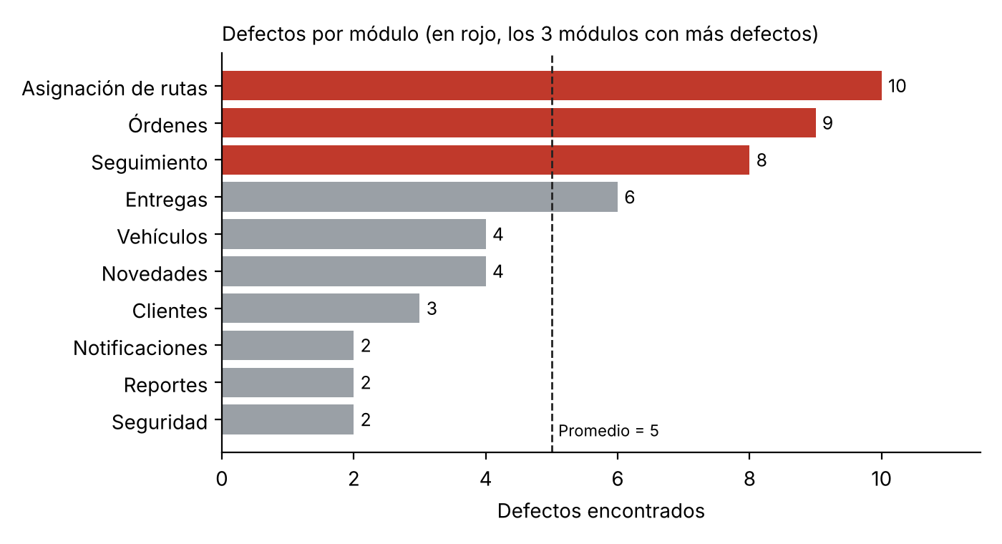
¿Existe una concentración importante? Sí. El 30 % de los módulos concentra el 54 % de los defectos, y su densidad (9 defectos/módulo) casi triplica la del resto (3,3). El promedio de 5 defectos/módulo oculta esta diferencia.
¿Dónde debe concentrarse inicialmente el equipo de calidad? En Asignación de rutas, Órdenes y Seguimiento, por dos razones respaldadas por los datos: (1) corregir y re-probar estos tres módulos ataca más de la mitad de los defectos (27 de 50) con el menor número de módulos; (2) son el núcleo del flujo operativo (crear la orden, asignar la ruta y seguir la entrega), así que un fallo ahí afecta directamente el valor del producto. Entregas (6 defectos, 1,2 veces el promedio) sería el siguiente módulo en la lista.
Precaución: el caso no indica en qué módulo están los 3 defectos críticos abiertos; antes de priorizar definitivamente conviene confirmarlo, porque un defecto crítico en un módulo con pocos defectos (por ejemplo, Seguridad, con 2) también exigiría atención inmediata.

Actividad 4 — Construcción e interpretación del tablero
Indicador | Resultado calculado | Referencia | Interpretación
Requisitos implementados | 88,0 % | ≥ 90 % | No cumple: 2 pp por debajo; faltan 18 requisitos por implementar.
Ejecución de pruebas | 90,0 % | ≥ 95 % | No cumple: 5 pp por debajo; hay 24 casos sin ejecutar que pueden ocultar defectos.
Aprobación de pruebas | 87,5 % | ≥ 92 % | No cumple: 4,5 pp por debajo; 27 casos ejecutados fallaron.
Defectos corregidos | 80,0 % | ≥ 90 % | No cumple: 10 pp por debajo; 10 defectos siguen abiertos.
Defectos críticos abiertos | 3 | 0 | No cumple: hay 3 defectos de máxima severidad (30 % de los abiertos).
TMR | 6,0 h | ≤ 7 h | Cumple: 1 h por debajo del límite; el equipo resuelve con rapidez.
Disponibilidad | 98,9 % | ≥ 99,2 % | No cumple: 0,3 pp por debajo; unas 2,2 h más de caída al mes que lo permitido (mes de 30 días).
Resultado global: 1 de 7 indicadores cumple su referencia. pp = puntos porcentuales.

Hallazgos
Hallazgo 1 — La verificación está incompleta y lo verificado no es suficientemente sólido. La ejecución de pruebas es de 90 % (meta ≥ 95 %), por lo que 24 casos siguen sin ejecutarse; y la aprobación es de 87,5 % (meta ≥ 92 %), con 27 casos fallidos. Solo 189 de los 240 casos diseñados (78,8 %) están verificados como correctos.
Hallazgo 2 — Persisten defectos de alta severidad sin corregir. Hay 3 defectos críticos abiertos frente a una meta de 0, y solo se ha corregido el 80 % de los defectos (meta ≥ 90 %): quedan 10 abiertos, de los cuales el 30 % es crítico. El riesgo no está en la cantidad sino en la severidad.
Hallazgo 3 — El equipo responde rápido, pero eso no compensa las brechas del producto y del avance. El TMR de 6 h cumple (≤ 7 h), mientras que la disponibilidad (98,9 % frente a ≥ 99,2 %) y los requisitos implementados (88 % frente a ≥ 90 %) no alcanzan su referencia. Un solo indicador favorable no basta para considerar al sistema listo.

Actividad 5 — De las métricas a las decisiones
Pregunta de la gerencia: ¿qué debería atender el equipo antes de autorizar la liberación de LogiTrack?
Hallazgo basado en métricas | Acción propuesta
Hay 3 defectos críticos abiertos (meta: 0) y solo el 80 % de los defectos está corregido (meta ≥ 90 %). | Resolver y re-probar los 3 defectos críticos como primera prioridad, y corregir al menos 5 defectos más para llegar a 45 de 50 (90 %), antes de la liberación.
Quedan 24 casos sin ejecutar (ejecución 90 %, meta ≥ 95 %) y 27 casos fallaron (aprobación 87,5 %, meta ≥ 92 %). | Completar la ejecución del plan de pruebas (mínimo 12 casos más; idealmente los 24), analizar los 27 casos fallidos, vincularlos a defectos y repetir las pruebas tras corregir.
El 54 % de los defectos (27 de 50) está en Asignación de rutas, Órdenes y Seguimiento, el 30 % de los módulos. | Reforzar la revisión de código y las pruebas en esos tres módulos y confirmar si los defectos críticos están allí.
La disponibilidad obtenida (98,9 %) está por debajo de la referencia (≥ 99,2 %). | Investigar cuándo, cuánto duró, causa, componente afectado y recurrencia de la indisponibilidad, y corregir las causas antes de la liberación.

Conclusión
LogiTrack presenta un avance alto y una buena respuesta del equipo: 88 % de requisitos implementados y un TMR de 6 h, que cumple el máximo de 7 h. Sin embargo, solo 1 de los 7 indicadores alcanza su referencia. La ejecución de pruebas (90 %), la aprobación (87,5 %) y los defectos corregidos (80 %) están bajo la meta; además hay 3 defectos críticos abiertos, el 54 % de los defectos se concentra en tres módulos y la disponibilidad (98,9 %) no llega al 99,2 %. El conjunto de métricas indica que el sistema aún no está listo para producción: conviene resolver los críticos, completar las pruebas, reforzar esos módulos y volver a medir antes de liberar.

